**Base de Données Avancées**

**Projet : Financement de Projets**

Par Etienne Jouanne et Wilfried Njangui

**Schéma relationnel BDA**

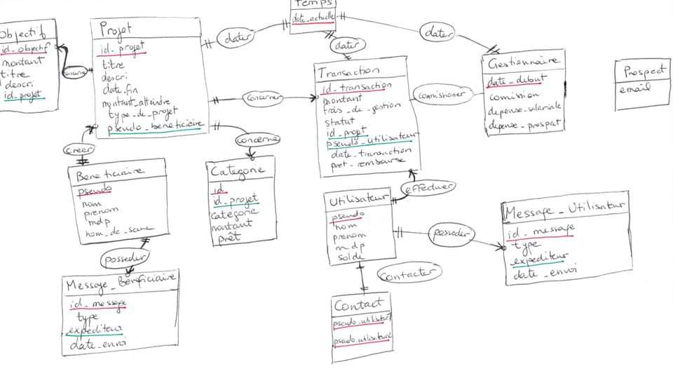

**Contraintes**

Utilisateur (pseudo, nom, prenom, mdp, solde) :

pseudo -> nom, prenom, mdp, solde

Beneficiare (pseudo, nom, prenom, mdp, nom de scene) :

pseudo -> nom, prenom, mdp, nom de scene

Projet (id_projet, nom, descri, date_fin, pseudo_beneficiaire, montant_atteindre) :

id_projet-> nom, descri, date_fin, pseudo_beneficiare, montant_atteindre

Transaction (id_transaction, montant, frais_de_gestion, statut, id_projet, pseudo_utilisateur, date_transaction, prêt_rembourse) :

id_transaction-> montant, frais_de_gestion, statut, id_projet, pseudo_utilisateur, date_transaction, prêt_rembourse

Gestionnaire (date_debut, commission, depense_salariale, depense_prospect) :

date_debut -> commision, depense_salariale, depense_prospect

Objectif (id_objectif, montant, titre, descri) :

id_objectif -> montant, titre, descri

Categorie (id, id_projet, categorie, montant, prêt) :

id -> id_projet, categorie, montant, prêt

Message_Utilisateur (id_message, type, expediteur, date_envoi) :

id_message -> type, expediteur, date_envoi

Message_Beneficiare (id_message, type, expediteur, date_envoi) :

id_message -> type, expediteur, date_envoi

Contact (pseudo_utilisateur1, pseudo_utilisateur2) :

pseudo_utilisateur1 -> pseudo_utilisateur2

Temps (date_actuelle) :

date_actuelle

Prospect (email) :

email

**Listes fonctions, checks et triggers**

* **Check :**

Solde utilisateur > 0

Montant transaction > 0

Frais de gestion transaction > 0

Dépense salariale > 0

Montant objectif > montant à atteindre

Date fin > date actuelle

Commision > 0

Dépense prospect > -1

* **Fonctions :**

Inscription utilisateur

Inscription bénéficiaire

Création gestionnaire

Création projet

Ajout categorie

Ajout objectif

Envoie message

Ajout prospect

Ajout contact

Fonction de prêt bien remboursé

Ajout transaction

Temps

* **Triggers :**

Transaction : soustraction solde utilisateur < 0

Communication : envoie de la transaction effectuée après l’insert au donateur ou demandeur

Temps : quand le temps change et que temps – date_fin du projet = 2 alors envoie de message à tous les utilisateurs qui n’ont pas fait de don sur le projet

Temps : tous les mois, envoie d’un email aux prospects

Transaction : a chaque don de l’utilisateur, un message est envoyé aux contacts de l’utilisateurs

Transaction : si le montant de la transaction dépasse une certaine somme de categorie de projet alors mettre le remboursement à **false** sinon mettre le remboursement à **true**

Projet : Avant de créer un nouveau projet, il faut bien vérifier que les prêts précédents ont été remboursés.

Temps : **Clôture du projet :** si l’objectif n’est pas atteint, alors on rembourse les dons (avec frais de gestion -> augmentation solde utilisateur)

sinon modifier les prêts en prélèvements et modifier le solde utilisateur